**Plan del Proyecto**

**Objetivo:** Documento usado como guía para la ejecución y control del proyecto

**Documento:**

Ciclos y Actividades: (Una tabla en la cual se enlistan todas las actividades a realizar por el produccto, estas actividades se escriben con el formato “As … I want …. “, se define un ID a cada actividad, este en base a la prioridad y se define un estimado en puntos y la escala que se utilizara para la estimacion es definida por la organizacion)

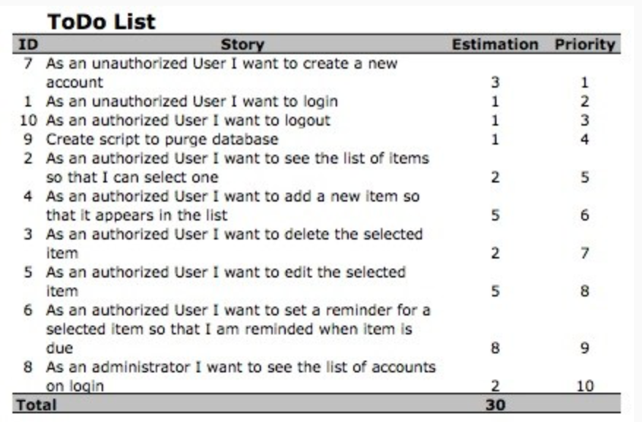

Tiempo Estimado: (Se hace una estimación de la duración de desarrollo del proyecto)

Equipo de Trabajo: (Se describe a cada participante dentro del proyecto,sus habilidades y el papel que realizara dentro del equipo)

**Participante:**

**Roll:**

**Habilidades:**

Costo Estimado (Se hace una estimación del costo total del proyecto, desgrasándolo en los subtotales de cada actividad)

**Actividad:**

**Descripción de actividad:**

**Costo:**

**Total:**

Calendario (Se genera un calendario donde se especifiquen los tiempos por sprint y las entregas que se realizaran)

**Fecha de inicio:**

**Fecha de termino:**

**Entregable:**

**Fecha de entrega:**

Plan de Manejo de Riesgos (Se establece cual será el método que se llevará a cada en dado caso de que se encuentre un error en alguna etapa del proyecto, se subdividirá en nivel de riesgo, actividad, descripción de actividad, involucrados, encargado de resolver, solución, pruebas a realizar)

**Error:**

**Descripción de error:**

**Lugar de error:**

**Riesgo:**

**Involucrados:**

**Responsable de resolver:**

**Solución:**

**Test final a error:**

Protocolo de Entrega(será el formato en el cual los diferentes entregables se le hara llegar al cliente, se subdividirá entregable, descripción de entregable, fecha, formato)

**Entregable:**

**Descripción de entregable:**

**Fecha de entrega:**

**Formato de entrega:**